**Suffix tree—后缀树**

●  **简介**

**后缀树是一种PAT树，它描述了给定字符串的所有后缀，许多重要的字符串操作都能够在后缀树上快速地实现。**

●  **定义**

**一个长度为n的字符串S，它的后缀树定义为一棵满足如下条件的树：**

■  **从根到树叶的路径与S的后缀一一对应。即每条路径惟一代表了S的一个后缀；**

■  **每条边都代表一个非空的字符串；**

■  **所有内部节点（根节点除外）都有至少两个子节点。**

**由于并非所有的字符串都存在这样的树，因此S通常使用一个终止符号进行填充（通常使用$）。**

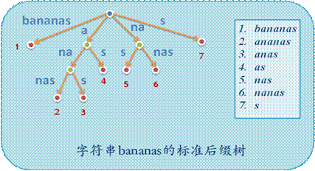

●  **优点**

■  **匹配快。对于长度为*m*的模式串，只需花费至多*O(m)*的时间进行匹配。**

■  **空间省。Suffix tree的空间耗费要低于Suffix trie，因为Suffix tree除根节点外不允许其内部节点只含单个子节点，因此它是Suffix trie的压缩表示。**

